温州大学计算机与人工智能学院
计算机系统综合实践 实验报告
课程名称： | 计算机系统综合实践
班 级： | 网工1班 | 姓名：
实验地点： | 5B202 | 学号：

实验名称：Node-RED部署与开发
实验目的：
- 能够部署Node-RED开发环境，掌握MQTT节点配置与数据订阅方法。
- 能够使用Dashboard组件构建可视化界面，实现传感器数据的实时显示与曲线展示。
- 能够通过按钮、开关等控件下发控制指令，完成设备反向控制。
- 能够使用Function、Switch等节点实现简单的自动化规则。
- 能够实现传感器数据的本地存储（文件/SQLite），并基于存储数据展示历史变化曲线。
实验内容：
- Node-RED环境搭建；
- 实时数据可视化；
- 控制指令下发；
- 自动化规则；
- 数据存储；
- 历史曲线展示；
- 系统联调与报告撰写。
实验原理：
- Node-RED概述
Node-RED是一款基于Node.js的可视化流编程工具，由IBM新兴技术团队开发并于2013年开源，现已成为物联网应用开发领域广泛使用的平台。它通过浏览器中的可视化编辑器，将各种功能节点拖拽连接，形成数据流处理逻辑，大大降低了物联网应用开发的门槛。
Node-RED的核心设计理念是“连线即编程”——开发者无需编写大量代码，只需通过拖拽节点和连线即可完成应用逻辑的设计。这种模式特别适合物联网场景中设备多、协议杂、需要快速集成的特点。
Node-RED的主要特点包括：
- 可视化编程：提供基于浏览器的流程编辑器，通过拖拽节点和连线即可完成逻辑设计。
- 丰富的节点库：内置MQTT、HTTP、TCP、UDP、串口、文件、GPIO等常用节点，社区提供超过3000个扩展节点。
- 轻量化部署：基于Node.js开发，可运行在PC、树莓派、云服务器、边缘网关等多种环境，内存占用仅几十MB。
- 集成Dashboard：通过node-red-dashboard节点可快速构建Web可视化界面，无需编写HTML/CSS/JavaScript。
- 可扩展性强：支持自定义节点开发，可通过npm安装第三方节点，满足各种定制需求。
在本实验中，Node-RED将扮演“端-边-云-用”四层架构中的“用”层（应用层），负责数据可视化、设备控制、业务逻辑处理和持久化存储，形成物联网系统的完整闭环。
- Node-RED核心概念
理解Node-RED的工作机制需要掌握以下几个核心概念：
2.1 节点（Node）
节点是Node-RED中最基本的构建块，每个节点代表一个功能模块，具有输入端口、输出端口和可配置参数。节点按功能分类存放在左侧节点面板中，常见类别包括：
节点类别 | 说明 | 常用节点
common | 通用节点 | inject（注入）、debug（调试）、complete（完成）
network | 网络通信节点 | mqtt-in、mqtt-out、http-in、http-out
function | 功能处理节点 | function（函数）、switch（分支）、change（修改）
storage | 存储节点 | file（文件写入）、file-in（文件读取）
dashboard | 仪表盘节点 | ui_text、ui_gauge、ui_chart、ui_button、ui_switch
每个节点都可配置参数，双击节点即可打开配置面板。
2.2 流（Flow）
流（Flow） 是Node-RED中的基本组织单元，在编辑器中每个标签页代表一个独立的流。一个流由多个节点和连接节点的连线组成，共同完成特定的功能。流的基本组成如下：
- 节点：功能模块，每个节点负责特定的处理（如接收MQTT数据、解析JSON、显示在仪表盘）。
- 连线：表示数据流向，从一个节点的输出端口连接到另一个节点的输入端口。
- 消息（msg）：在节点间传递的JavaScript对象，通常包含payload（数据内容）和topic（主题）等属性。
2.3 消息（msg）
消息是节点之间传递的数据对象，采用JavaScript对象格式。标准的msg对象包含以下常用属性：
属性 | 类型 | 说明
msg.payload | 任意 | 消息的主要内容，通常是传感器数据、控制指令等
msg.topic | 字符串 | 消息的主题，常用于MQTT通信中标识数据来源
msg._msgid | 字符串 | 消息的唯一标识符，系统自动生成
节点接收到msg后，对其进行处理，然后将修改后的msg传递给下一个节点。这种消息传递机制构成了Node-RED的数据流处理模型。
2.4 上下文（context）
上下文用于在节点之间共享数据，类似于编程语言中的全局变量。Node-RED提供三种作用域的上下文：
作用域 | 访问方式 | 生命周期 | 适用场景
节点级 | context.get()/set() | 节点实例生命周期 | 节点内部计数器、临时状态
流级 | flow.get()/set() | 流生命周期 | 同一流内多个节点共享数据
全局级 | global.get()/set() | Node-RED运行期 | 跨流数据共享
上下文可存储任意JavaScript对象，是实现在线设备计数、状态保持等功能的基础。
2.5 部署（Deploy）
在编辑器中完成流程修改后，需要点击右上角的“部署”按钮，将修改后的流程推送到Node-RED运行时生效。部署过程是热加载的，不会中断正在运行的其他流程。
- MQTT节点详解
MQTT是Node-RED与物联网设备通信的主要方式，通过mqtt-in和mqtt-out节点实现。
3.1 MQTT Broker配置
在使用MQTT节点前，需要先配置Broker连接。双击任意MQTT节点，点击Server字段右侧的铅笔图标，打开Broker配置面板：
配置项 | 说明 | 本实验设置
Name | 连接名称（标识） | EMQX本地
Server | Broker IP地址或域名 | localhost（或Windows IP）
Port | 端口号 | 1883（明文）或8883（TLS）
Client ID | 客户端标识，留空则自动生成 | 留空
Keep alive time | 心跳间隔（秒） | 60
Use TLS | 是否启用TLS加密 | 否（实验环境暂不启用）
Username/Password | 认证信息 | 若EMQX配置了认证则需填写
配置完成后，该Broker连接可在所有MQTT节点中复用。
3.2 mqtt-in节点（订阅）
mqtt-in节点用于订阅MQTT主题，接收来自Broker的消息。其核心配置项包括：
配置项 | 说明 | 本实验设置
Server | 选择已配置的Broker连接 | EMQX本地
Topic | 订阅的主题，支持+和#通配符 | groupx/+/+/status（订阅所有传感器数据）
QoS | 服务质量：0/1/2 | 0（无QoS）
Output | 输出格式：字符串、JSON解析等 | 选择“a parsed JSON object”
当收到MQTT消息时，mqtt-in节点将消息内容放入msg.payload，主题放入msg.topic，然后传递给下一个节点。
3.3 mqtt-out节点（发布）
mqtt-out节点用于向指定主题发布消息。其核心配置项包括：
配置项 | 说明 | 本实验设置
Server | 选择已配置的Broker连接 | EMQX本地
Topic | 发布的目标主题 | groupx/+/+/command（具体使用时动态指定）
QoS | 服务质量 | 0
Retain | 是否作为保留消息 | false
mqtt-out节点接收前一个节点传递的msg，将msg.payload作为消息内容发布到指定主题。可以在流程中动态修改msg.topic来实现向不同主题发布。
- Dashboard节点详解
node-red-dashboard是Node-RED的可视化扩展，提供一组用于构建Web界面的UI节点。安装后，在左侧节点面板会新增“dashboard”分类。
4.1 Dashboard布局机制
Dashboard采用Tab（页面）→ Group（分组）→ 控件的三级布局结构：
- Tab：相当于浏览器中的标签页，用于区分不同功能页面（如“实时监控”、“设备控制”、“历史数据”）。
- Group：页面内的功能分组，用于将相关控件组织在一起（如“环境数据”分组包含温度计、湿度计等）。
- 控件：具体的UI元素，如文本显示、仪表、曲线图、按钮等。
每个UI节点在配置时需指定所属的Group，Group需指定所属的Tab。这种结构使得仪表盘可以自动生成导航栏和布局。
4.2 常用Dashboard控件
控件类型 | 节点名称 | 功能说明 | 本实验应用
文本显示 | ui_text | 显示文本信息，支持HTML模板 | 显示当前温度值、设备状态
仪表 | ui_gauge | 以仪表盘形式显示数值 | 显示温度范围（0~50℃）
实时曲线 | ui_chart | 绘制实时数据曲线 | 显示温度变化趋势
历史曲线 | ui_chart | 可显示历史数据（需配合数据存储） | 展示过去1小时温度变化
按钮 | ui_button | 点击触发，发送预设负载 | 开灯/关灯控制
开关 | ui_switch | 切换状态，发送开/关负载 | 灯光、风扇开关控制
下拉选择 | ui_dropdown | 选择不同选项，发送对应负载 | 模式选择（自动/手动）
滑块 | ui_slider | 滑动调节数值 | 亮度调节、阈值设置
4.3 ui_chart节点详解
ui_chart是本实验最核心的Dashboard节点，用于实现实时曲线和历史曲线。其配置项包括：
配置项 | 说明 | 本实验设置
Group | 所属分组 | “环境数据”或“历史趋势”
Label | 图表标题 | 温度变化趋势
X-axis | X轴类型：时间序列或类别 | 选择“时间序列”
Series | 曲线系列配置 | 可添加多条曲线（如温度、湿度）
Limit | 显示的数据点数量 | 20（实时曲线）或全部（历史曲线）
ui_chart节点接收的消息格式要求：
- 实时单点更新：直接传递数值（如25.5），图表自动按时间添加新点。
- 多条曲线更新：传递格式[{series: "温度", data: [时间戳, 数值]}, {series: "湿度", data: [时间戳, 数值]}]。
- 历史数据批量加载：传递格式[{series: "温度", data: [[时间戳1, 数值1], [时间戳2, 数值2], ...]}]。
- Function节点详解
Function节点允许使用JavaScript编写自定义处理逻辑，是Node-RED中最灵活、最强大的节点。一个Function节点可以有一个或多个输出端口，通过return语句传递消息。
5.1 基本用法
Function节点接收输入消息msg，处理后返回新的消息（可返回多个消息，需使用数组）。以下是一些常用模式：
- 模式1：简单数据提取
// 输入：msg.payload = {"temperature": 25.5, "humidity": 60}
// 输出：提取温度值
msg.payload = msg.payload.temperature;
return msg;
- 模式2：条件过滤
// 只传递温度大于30的消息
if (msg.payload.temperature > 30) {
return msg;
} else {
return null; // 不传递
}
- 模式3：多输出分支
// 根据温度高低分流
var temp = msg.payload.temperature;
if (temp > 30) {
// 发送到第一个输出（高温）
return [msg, null];
} else {
// 发送到第二个输出（正常）
return [null, msg];
}
5.2 上下文读写
Function节点可通过context、flow、global对象读写上下文数据：
// 节点级计数器
var count = context.get('count') || 0;
count++;
context.set('count', count);
msg.payload = count;
return msg;

// 流级数据共享
var total = flow.get('total') || 0;
total += msg.payload.temperature;
flow.set('total', total);
5.3 异步操作
Function节点也支持异步操作，使用node.send()和node.done()：
// 异步操作示例
setTimeout(function() {
node.send(msg);
node.done();
}, 1000);
- 数据存储方案
在物联网应用中，数据存储是连接“实时监控”与“历史分析”的关键环节。不同场景对数据库的要求不同，选型应基于数据量、查询模式和分析深度。
6.1 物联网数据的特点与存储挑战
工业物联网数据具有“三高”特征：
- 高频写入：传感器以秒级甚至毫秒级频率持续产生数据点。
- 时序特性：数据天然带有时间戳，查询多为时间范围聚合（如“过去1小时平均温度”）。
- 高基数维度：数万甚至百万级设备测点构成复杂层级关系。
- 长期保存：工业监管或业务分析常需存储数月甚至数年数据，存储成本成为关键考量。
6.2 SQLite数据库
SQLite是一款嵌入式关系型数据库，无需独立服务进程，将整个数据库存储为单一文件，其主要优势在于：
- 零配置：无需安装额外服务，仅需聚焦理解存储逻辑，避免环境配置干扰。
- SQL标准：可复用已有SQL知识（建表、插入、查询），降低学习曲线。
- 轻量嵌入：Node-RED通过node-red-node-sqlite节点可直接操作，与流程无缝集成。
- 平滑过渡：掌握SQLite后，切换到MySQL、PostgreSQL等关系型数据库成本极低。
SQLite的局限性在于单机并发写入能力有限，不适合大规模生产环境，但作为教学工具完全足够。
在Node-RED中，通过社区节点 node-red-node-sqlite 可方便地执行SQLite操作。该节点提供三种主要操作模式：
- execute模式：用于执行不返回数据的SQL语句，如建表、插入、更新、删除。
- select模式：执行查询语句，返回结果集（以数组形式存放于 msg.payload）。
- insert/update/delete模式：带参数绑定的数据操作，可防止SQL注入，并简化时间戳等动态值的处理。
利用这些模式，Node-RED流程可以实现传感器数据的持久化存储和历史查询。基本思路是：在数据接入流中，将解析后的数据通过insert模式写入SQLite数据库；在需要展示历史曲线时，通过定时触发器执行select模式查询，将结果格式化为图表所需的数据结构，再交由 ui_chart 节点呈现。
6.3 工业级时序数据库
生产环境通常采用时序数据库（TSDB）来应对物联网数据挑战。目前主流方案主要分为两大流派，其核心差异如下：
对比维度 | InfluxDB（标签模型） | Apache IoTDB（树形模型） | 说明
数据模型 | 扁平化标签（Tag-Value），如 host=server01, region=cn | 树形层级结构，如 root.工厂.车间.设备.传感器 | 树形模型更贴合工业设备物理层级
高基数处理 | 百万级序列时内存压力大，索引易膨胀 | 路径即索引，天然支持千万级序列 | 工业场景设备测点极多，基数高
存储压缩比 | 约 2-4 倍 | 可达 10-20 倍（自研TsFile格式） | 压缩比直接决定存储成本
端边云协同 | 需额外ETL工具 | 原生支持：边缘端轻量级实例 + TsFile同步至云端 | 工业现场网络环境复杂，需断点续传
部署资源 | 占用较高 | 边缘端最低仅需 10MB 内存 | 适配工控机、边缘网关等资源受限设备
典型场景 | IT监控、DevOps | 工业物联网、能源管理、车联网 | 根据场景选择合适技术栈
Apache IoTDB 核心优势（面向工业互联网）：
- 树形数据模型：直接映射“工厂-产线-设备-传感器”的物理层级，查询路径清晰，避免多表关联。
- 极致压缩能力：通过列式存储、Gorilla编码、RLE编码等技术，实测压缩比可达 12.5:1，显著降低存储成本。
- 端边云一体化：边缘端IoTDB实例将数据写入自研的TsFile文件，通过Sync工具直接传输至云端，云端无需解析即可加载。断网时本地缓存，网络恢复后自动续传，完美适配工业现场。
- 历史曲线实现原理
历史曲线展示需要从存储中读取历史数据，并格式化为ui_chart可接受的格式。实现流程如下：
- 定时触发：使用inject节点设置定时触发器（如每分钟一次），触发历史数据读取。
- 查询数据：使用sqlite节点（或file in节点）从存储中读取最近N条数据。
- 数据格式化：在Function节点中将查询结果转换为ui_chart所需格式：
// 输入：msg.payload = [{timestamp: "2024-01-01 12:00:00", value: 25.5}, ...]
var seriesData = [];
for (var i = 0; i < msg.payload.length; i++) {
var row = msg.payload[i];
// 将时间字符串转换为时间戳（毫秒）
var ts = new Date(row.timestamp).getTime();
seriesData.push([ts, row.value]);
}

msg.payload = [{
series: "温度历史",
data: seriesData
}];
return msg;
- 更新图表：将格式化后的数据传递给ui_chart节点，图表自动更新显示历史曲线。
- 自动化规则实现原理
自动化规则通过条件判断和事件触发实现智能联动。在Node-RED中，主要通过switch节点和function节点实现。
8.1 Switch节点
switch节点根据配置的条件对消息进行分流，支持数值比较、字符串匹配、JSON表达式等多种规则。
配置示例：温度超标分流
- 规则1：msg.payload.temperature > 30 → 输出1
- 规则2：else → 输出2
8.2 组合实现自动控制
以“温度超标自动开启空调”为例：
- mqtt-in订阅相应主题接收温度数据。
- switch节点判断温度是否>30℃。
- 若条件满足，将消息发送给mqtt-out节点，向相应主题主题发布“true”指令。
- 同时可连接ui_text节点显示告警信息。

- 消息流转示例
以下是一个完整的Node-RED流程示例，涵盖本实验所有核心功能：
[对应订阅主题] ← mqtt-in
↓
[function] 解析JSON，提取温度值
↓
[switch] 判断温度是否>30℃
├─ 是 → [mqtt-out] 对应空调主题 → "true"
│ ↓
│ [ui_text] 显示"高温告警"
└─ 否 → (无动作)
↓
[ui_gauge] 显示实时温度仪表
↓
[ui_chart] 显示实时温度曲线
↓
[function] 格式化数据用于存储
↓
[sqlite] 插入数据库 (INSERT)
↓
[inject] 定时触发（每分钟）
↓
[sqlite] 查询最近1小时数据 (SELECT)
↓
[function] 格式化为历史曲线数据
↓
[ui_chart] 显示历史温度曲线
↓
[ui_button] "开灯"点击
↓
[mqtt-out] 灯对应的command主题 → "true"
实验步骤与结果:（截图）
- Node-Red部署与配置
- 下载node v24.14.0（ftp://10.5.12.200/计算机系统综合实践/资源下载/软件安装包/node-v24.14.0-x64.msi）并安装。
- 在Windows下打开PowerShell，通过如下命令安装Node-Red：npm install -g node-red。
- 安装完成后，在PowerShell中输入“node-red”，启动完成界面如下：

- 通过浏览器打开http://127.0.0.1:1880，相应界面如下：

- 在相应web界面中安装@flowfuse/node-red-dashboard、node-red-node-sqlite，具体如下：
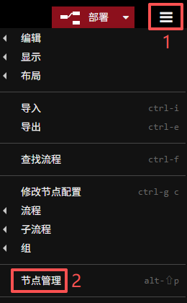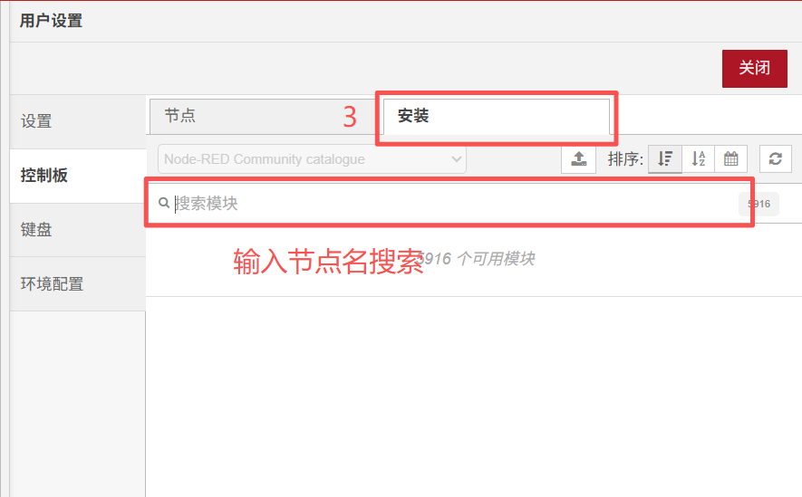
- 安装完成后，点击左边的“节点”选项卡，可以看到已安装的模块，界面如下：

- 节点信息读取与显示
2.1 mqtt_in节点配置
mqtt_in节点用于连接MQTT Broker服务器、订阅MQTT主题，并接收来自Broker的消息。在“http://127.0.0.1:1880”浏览器界面中，从左边选中mqtt_in节点并拖到右边的界面中，双击该节点并根据如下界面进行配置：
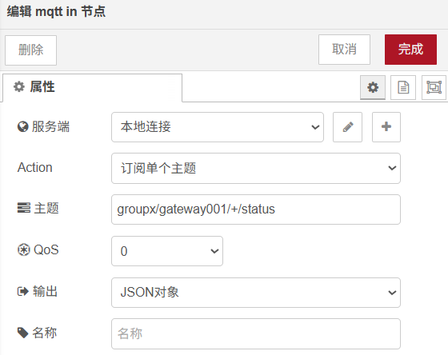
在该界面中，主题“groupx/gateway001/+/status”中的“+”为通配符，“groupx/gateway001”需要与智能路由器gateway网关中定义的组号和路由器id相匹配。
2.2 路由节点配置
路由节点是Node-RED 中最常用的条件分流工具，在本实验中其作用是根据消息主题（topic）把数据分发到不同输出端口。在“http://127.0.0.1:1880”浏览器界面中，从左边功能列表选中switch节点并拖到右边的界面中，双击该节点并根据如下界面进行配置：
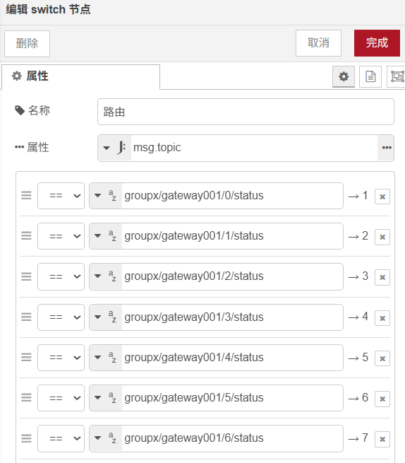
2.3 温度显示
温度显示采用“gauge”节点，它是 Node-RED Dashboard 中用于以仪表盘（指针+刻度）形式可视化数值的 UI 节点，常用于展示温度、湿度等实时数据。在“http://127.0.0.1:1880”浏览器界面中，从左边选中“gauge”节点并拖到右边的界面中，双击该节点并根据如下界面进行配置：
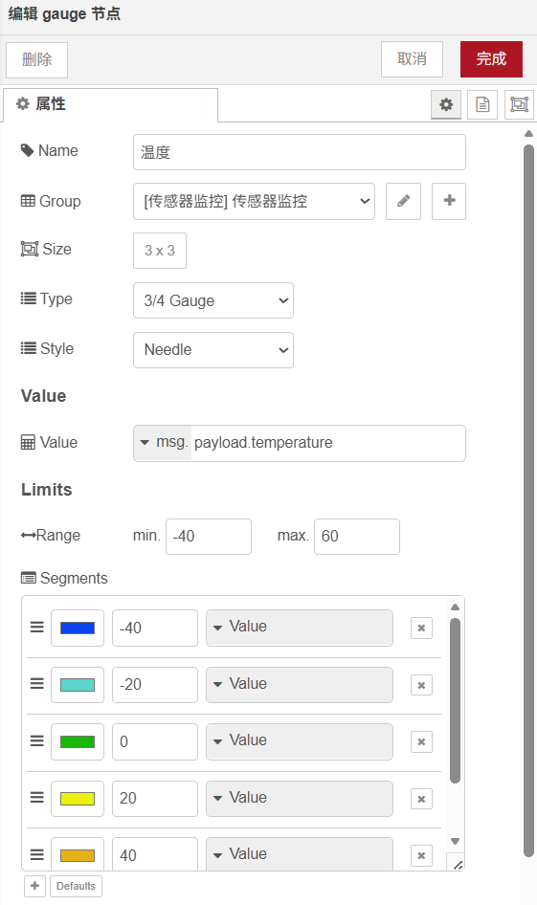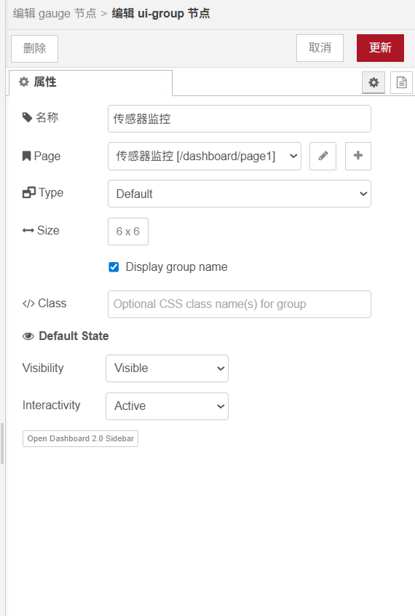
在上述配置界面中，Group为该节点的分组，可以新建一个自定的分组。属于同一组的节点在UI界面上会显示在一起。点击组名称右边的编辑按钮，可以选择Page，同属于一个Page的节点将会显示在一页，在界面中可以对页信息进行编辑。Value指的是要显示界面的数值，这里填msg.payload.temperature是因为温度传感信息传过来的json数据的键名是temperature，如果是其他键名则需要根据具体情况进行更改。将mqtt_in、switch、gauge按如下图所示进行连接，构成一个数据流通通道。
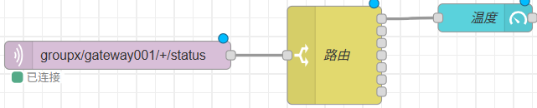
点击右上角的“部署”按钮，将智能路由器上实验2完成的gateway程序运行起来，打开“物联网网关模拟器”并正确连接并选择串口，新开浏览器窗口打开http://127.0.0.1:1880/dashboard即可看到一个显示温度的仪表盘，在“物联网网关模拟器”中改变温度并发送，该仪表盘中显示的温度会相应变化，相应界面如下：

2.4 湿度显示
参照2.3，实现湿度的显示，并将过程步骤与结果记录，并删除这句标红的话。
2.5 光照显示
参照2.3，实现光照的显示，并将过程步骤与结果记录，并删除这句标红的话。
2.6 门开关状态显示
门开关状态显示采用dashboard2中的“switch”节点，该节点是一个用于在仪表盘上创建开关控件的输入和显示组件，主要用于让用户切换两种状态（如开/关、启用/禁用），并将状态值发送到 Node-RED 流程中。该节点只接收true和false两个数据，而路由输出的是json格式的payload，因此中间需要一个“function”节点进行数据格式的转换。在“http://127.0.0.1:1880”浏览器界面中，从左边dashboard2列表选中switch节点和function节点并拖到右边的界面中，并进行配置：
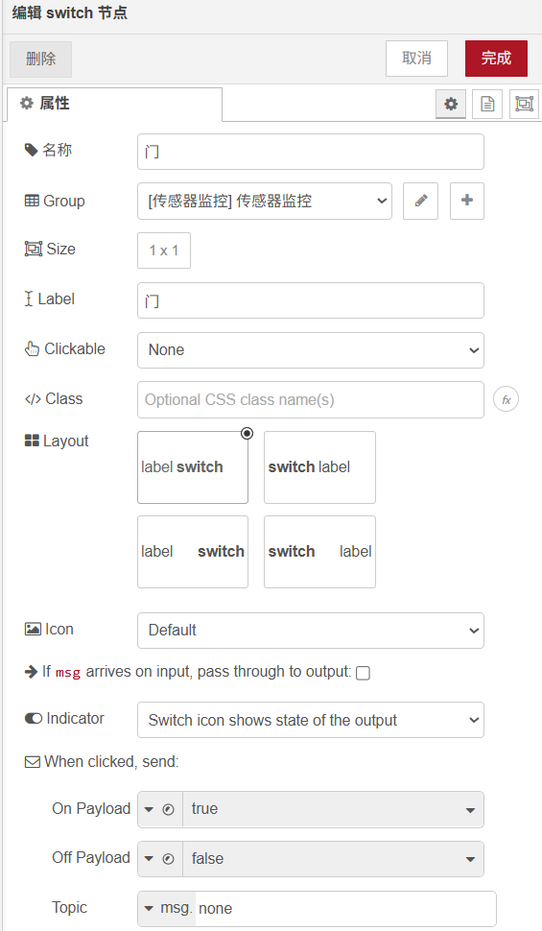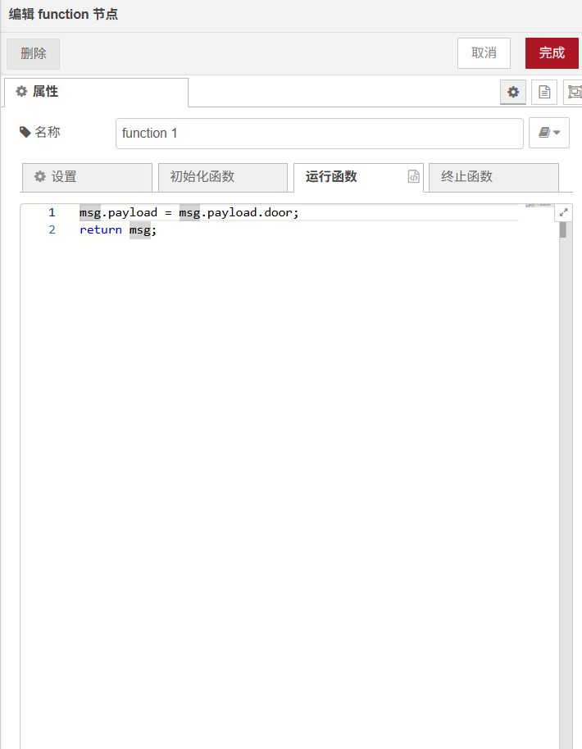
同时，将这两节点和路由进行连接，具体如下：
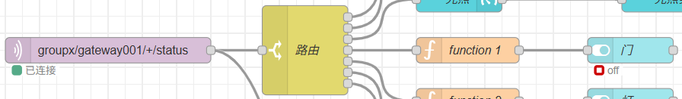
点击右上角的“部署”按钮，在http://127.0.0.1:1880/dashboard即可看到一个显示门状态的开关，在“物联网网关模拟器”中改变门的状态并发送，该开关的显示会与门的状态同步，相应界面如下：

2.7 灯开关状态显示
参照2.6，实现灯开关状态的显示，并将过程步骤与结果记录，并删除这句标红的话。
2.8 空调开关状态显示
参照2.6，实现空调开关状态的显示，并将过程步骤与结果记录，并删除这句标红的话。
2.9 窗帘状态显示
窗帘状态显示采用dashboard2中的“slider”节点，该节点是一个滑块输入控件，允许用户通过拖动滑块来选择一个连续范围内的数值，并将该值发送给流程。该节点直接接收数值数据，而路由输出的是json格式的payload，因此中间需要一个“function”节点进行数据格式的转换。在“http://127.0.0.1:1880”浏览器界面中，从左边dashboard2列表选中slider节点和function节点并拖到右边的界面中，并进行配置：
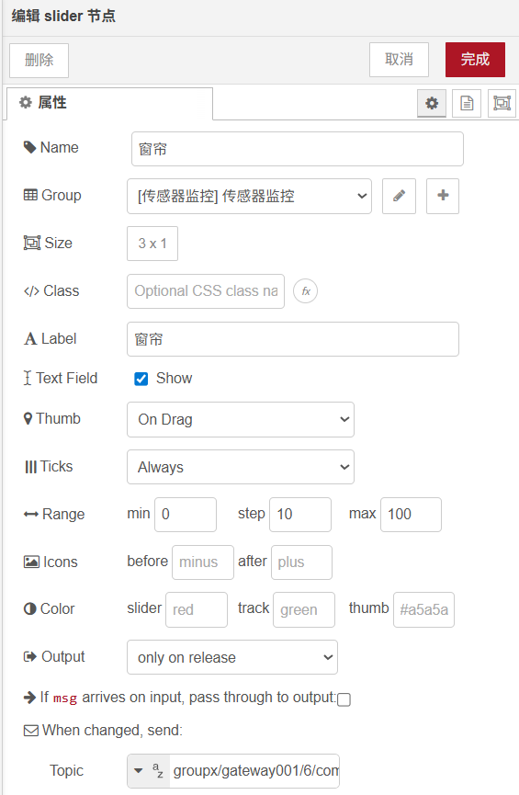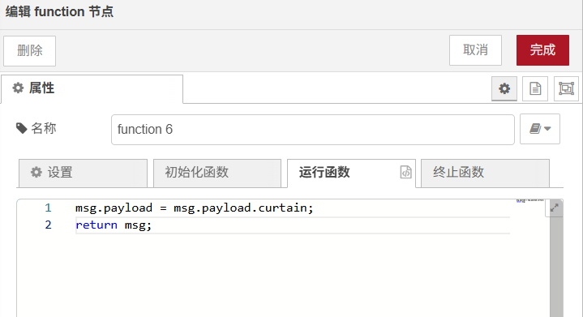
同时，将这两节点和路由进行连接，具体如下：
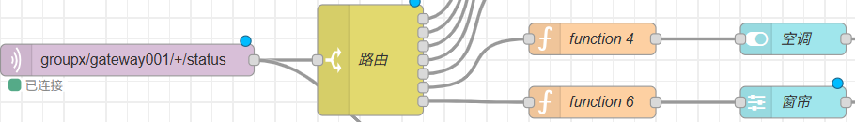
点击右上角的“部署”按钮，在http://127.0.0.1:1880/dashboard即可看到一个显示窗帘状态的滑块，在“物联网网关模拟器”中改变窗帘的状态并发送，该滑块的显示会与窗帘的状态同步，相应界面如下：

- 实时曲线显示
传感器数据的实时曲线显示采用dashboard2中的“chart”节点，该节点用于在仪表盘上创建动态图表（如折线图、柱状图），以时间序列或键值对形式可视化数据趋势。
3.1 温度实时曲线显示
在“http://127.0.0.1:1880”浏览器界面中，从左边dashboard2列表选中chart节点，将其与温度gauge节点输出连接并进行配置：
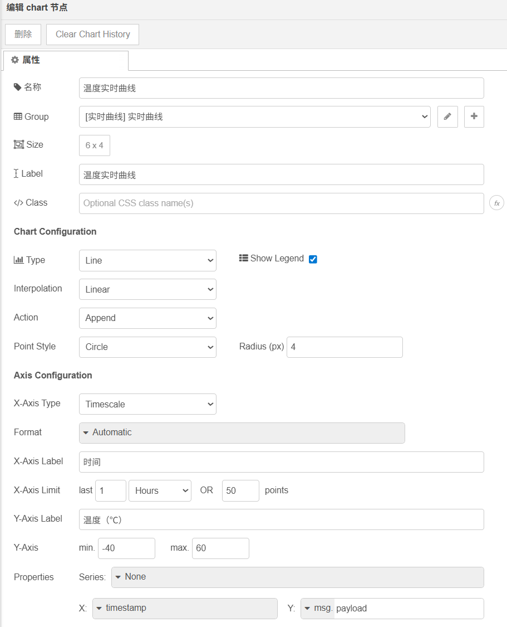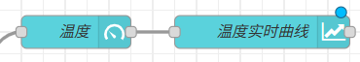
这里创建了一个新的“实时曲线”Group和“实时曲线”Page用来容纳该图表。点击右上角的“部署”按钮，在http://127.0.0.1:1880/dashboard选中“实时曲线”分页即可看到显示实时温度数据的图标，在“物联网网关模拟器”中改变温度数据并发送，该图表会实时显示温度曲线，相应界面如下：

3.2 湿度实时曲线显示
参照3.1，实现湿度数据的实时曲线显示，并将过程步骤与结果记录，并删除这句标红的话。
3.3 光照实时曲线显示
参照3.1，实现光照数据的实时曲线显示，并将过程步骤与结果记录，并删除这句标红的话。
- 节点控制命令下发
4.1 mqtt_out节点配置
mqtt_out 节点是 Node-RED 中将消息发布到 MQTT 代理的输出节点，用于向物联网设备或服务发送指令。在“http://127.0.0.1:1880”浏览器界面中，从左边选中mqtt_out节点并拖到右边的界面中，双击该节点并根据如下界面进行配置：
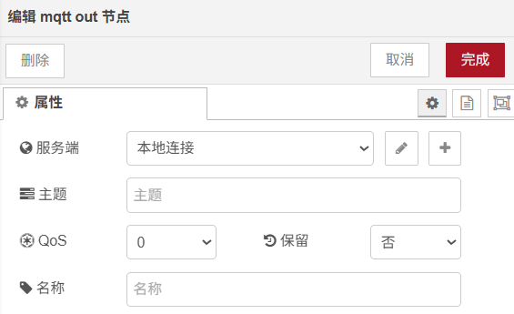
4.2 灯控制命令下发
灯开关的输出为true或false，因此在发送消息给mqtt_out节点前需要function节点进行数据转换。在“http://127.0.0.1:1880”浏览器界面中，从左边选中function节点并拖到右边的界面中，连接灯开关节点和mqtt_out节点，并在function中实现数据转换，具体如下：
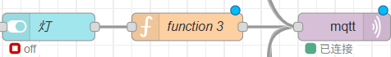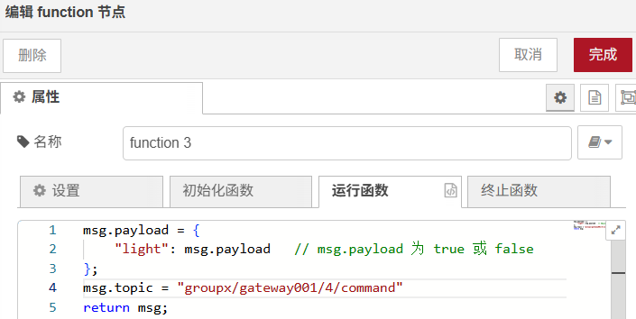
点击右上角的“部署”按钮，在http://127.0.0.1:1880/dashboard选中“传感器监控”分页即可看到控制灯开关的图标，点击该开关开启或关闭灯，在“物联网网关模拟器”可以看到相应状态的改变，相应界面如下：

4.3 空调控制命令下发
参照4.2，实现空调控制命令的下发，将过程步骤与结果记录，并删除这句标红的话。注意在function中需要根据空调的json格式和topic进行相应调整。
4.4 窗帘控制命令下发
参照4.2，实现窗帘控制命令的下发，将过程步骤与结果记录，并删除这句标红的话。注意在function中需要根据窗帘的json格式和topic进行相应调整。
- 信息的数据库存储
5.1 sqlite数据库存储概述
本实验用sqlite存储传感器数据，保存每条消息的timestamp（时间戳）、gateway_id（网关id）、device_id（设备id）、value（传感器数值）；数据库存储需要用到sqlite节点（连接sqlite数据库）、inject节点（创建数据库表）、function节点（转换数据格式以适应sqlite节点需求），各节点间连接如下：
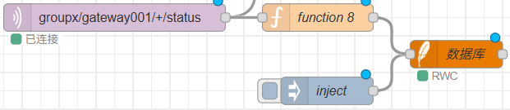
5.2 sqlite节点
sqlite 节点是 Node-RED 中用于读写本地 SQLite 数据库的核心节点，支持通过固定语句、msg.topic 动态语句、预处理语句以及批量执行等方式进行数据查询和存储，常用于在边缘设备或物联网网关中实现轻量级数据持久化。在“http://127.0.0.1:1880”浏览器界面中，从左边选中sqlite节点并拖到右边的界面中，并做如下配置：
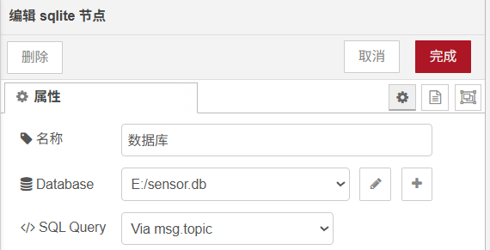
需要特别注意的是，数据库文件不要放到系统盘，以免产生权限问题。SQL Query设为Via msg.topic指的是将msg.topic传过来的内容作为sql语句执行。
5.3 inject节点
inject 节点是 Node-RED 中用于手动或定时触发流程的输入节点，可以向流程中注入静态数据、时间戳或自定义消息，常用于启动流程、模拟传感器数据或设置周期性任务。在本实验中inject节点的作用是初始化数据库表，其配置如下：
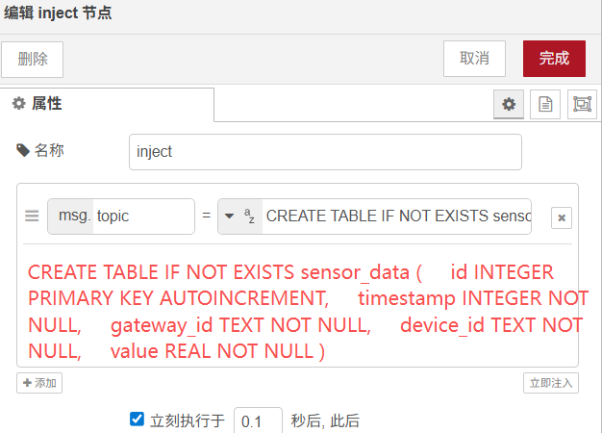
其中：msg.topic中的内容为创建sqlite数据库表的sql语句；选中立刻执行，每次流程部署后，该节点会自动注入一次消息，如果数据库表还没创建的话会启动一次数据库表的创建。
5.4数据格式转换function节点
sqlite节点需要输入正确的sqlite语句才能存储数据，而mqtt_in节点的输出为json格式的数据，因此在它们中间需要一个function节点，从mqtt_in节点输出的msg.topic和msg.payload中提取gateway_id、device_id、和具体数值，构建相应的sql语句实现数据的插入。该function节点具体代码如下：
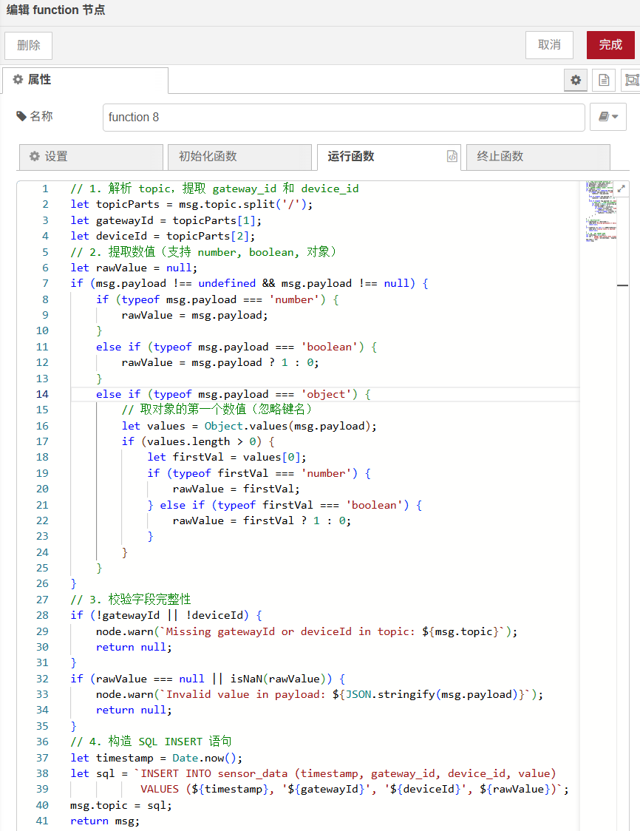
5.5 数据库存储测试结果
点击右上角的“部署”按钮，在“物联网网关模拟器”中改变各个传感器与开关的状态并发送，即可实现数据的数据库存储。打开DB.Browser.for.SQLite（ftp://10.5.12.200/计算机系统综合实践/资源下载/软件安装包/DB.Browser.for.SQLite-v3.13.1-win64.zip），在界面中打开数据库并选中sensor.db文件，切换到“浏览数据”分页，即可看到存储的数据，其界面如下：

- 历史数据查看
历史数据查看拟采用如下UI界面，从数据库中提取网关和设备号构建下拉菜单用于设备选择，其中的设备需要限定为网关下属的设备；同时选择开始时间和结束时间，按查询按钮后显示查询获得的数据历史曲线。
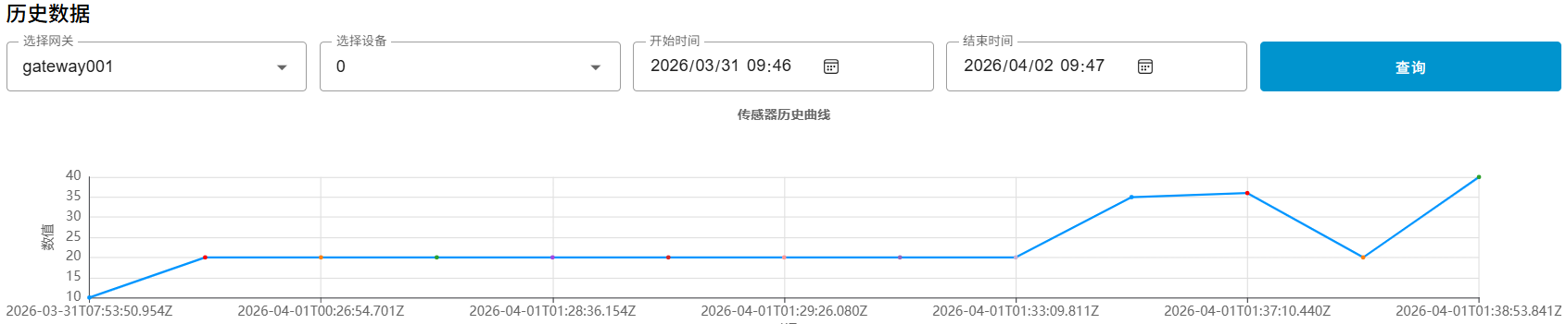
为实现上述界面，需要的节点如下所示：
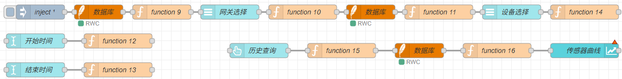
6.1 网关选择下拉框
网关选择下拉框需要从数据库中提取不重复的gateway_id作为下拉选项，因此需要一个inject节点出发一次数据库查询获取不重复的gateway_id；dropdown下拉菜单节点接收msg.options作为下拉菜单选项，因此需要function9节点将数据库输出进行转换；同时为了“查询”按钮能读取到下拉菜单的选项，需要function10将选择结果保存到流程的上下文中。inject节点和数据库节点设置如下，通过topic传递sql语句实现数据库查询：
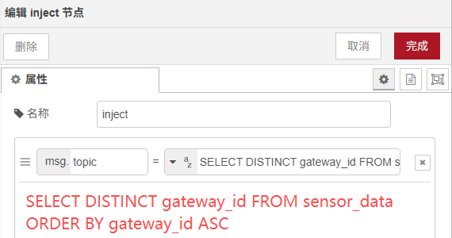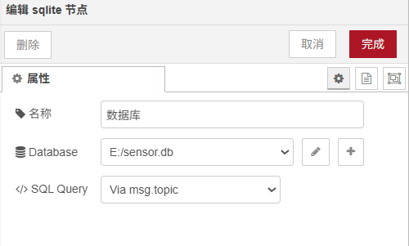
function9节点和网关选择dropdown节点设置如下，function9将数据库输出转化成options作为dropdown节点的选项：
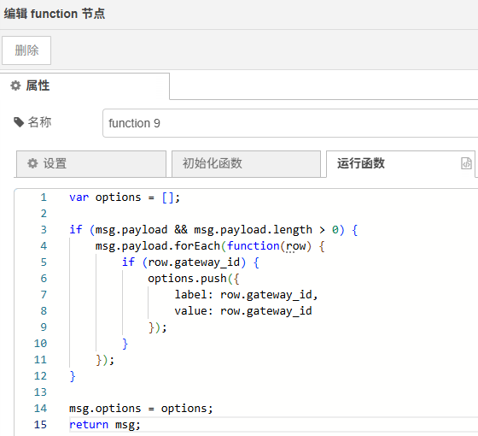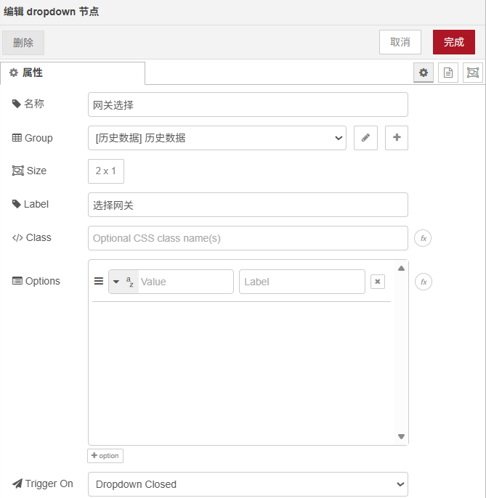
网关选择后会向下一节点发送选择结果，function10节点一方面将选择结果保存到流程的上下文中，供“查询”按钮使用，另一方面会构建topic触发后续数据库节点的查询，其配置如下：
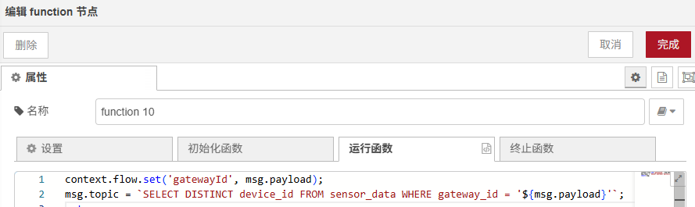
6.2 设备选择下拉框
选择网关后，function10节点会触发一次数据库查询，function11将查询结果转换为“设备选择”下拉框的选项，两者配置如下：
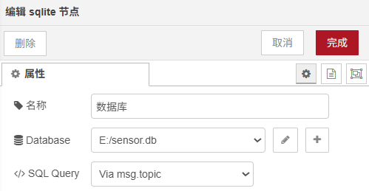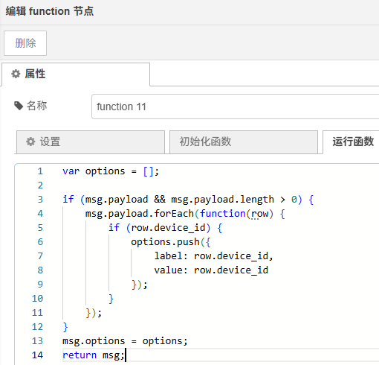
设备选择dropdown节点在选择选项后将结果传给function14保存到上下文供“查询”按钮调用，两者配置如下：
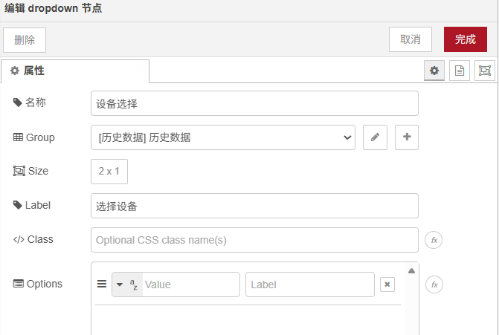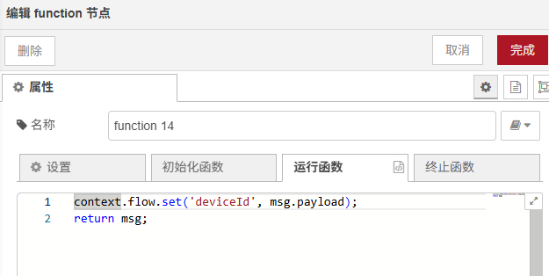
6.3 开始时间选择控件
开始时间选择采用text input节点的datetime picker模式，选中时间后需要将时间进行格式转换并保存到上下文供“查询”按钮调用。相应的text input节点和function函数如下：
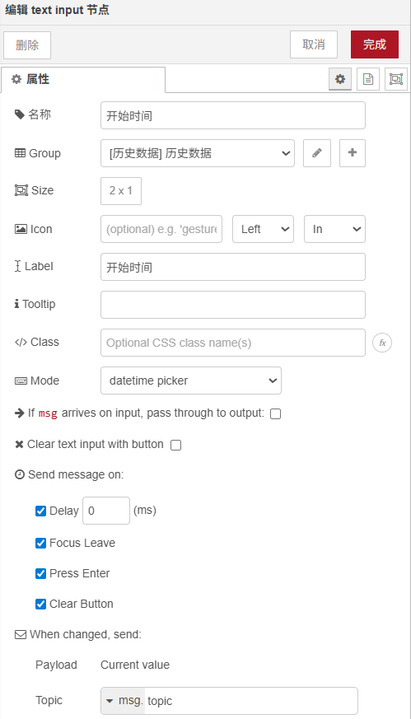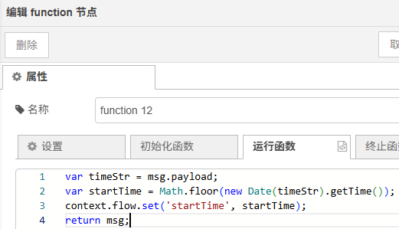
6.4 结束时间选择控件
参照6.3，实现结束时间选择控件的配置将过程步骤与结果记录，并删除这句标红的话。
6.5 历史数据查询与曲线显示
历史数据查询与曲线显示以“查询”按钮作为触发，在function15中提取上下文中的gatewayId、deviceId、startTime、endTime，构建sql查询语句通过topic传到数据库节点进行查询，查询结果经function16转换后再chart节点显示，具体流程如下：
查询用button按钮，其作用为触发一次function15，构建sql语句用于数据库查询。两者设置如下：
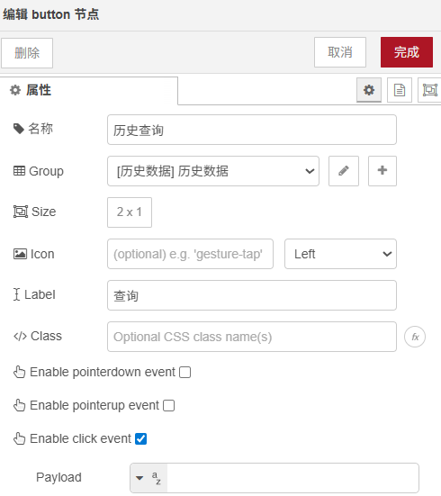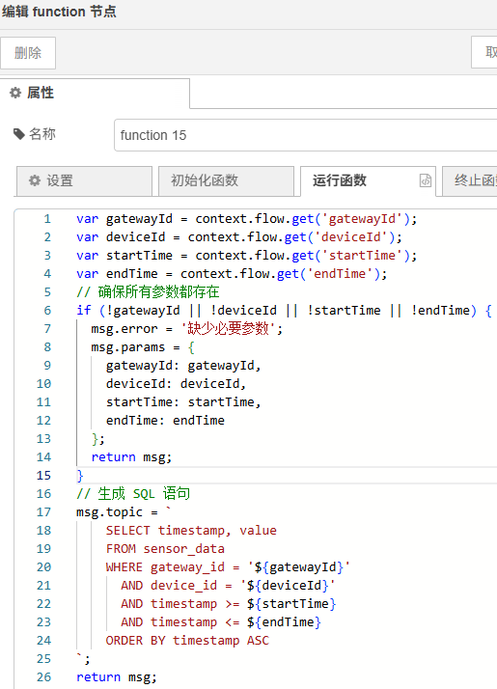
数据库节点完成查询后，其结果需要function16转换成chart节点能显示的格式，三个节点配置如下：
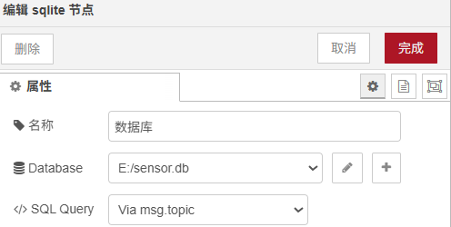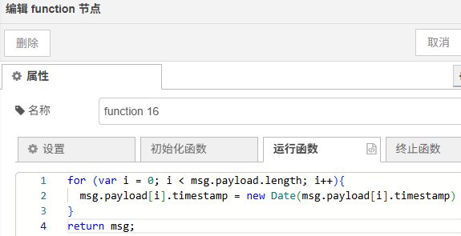
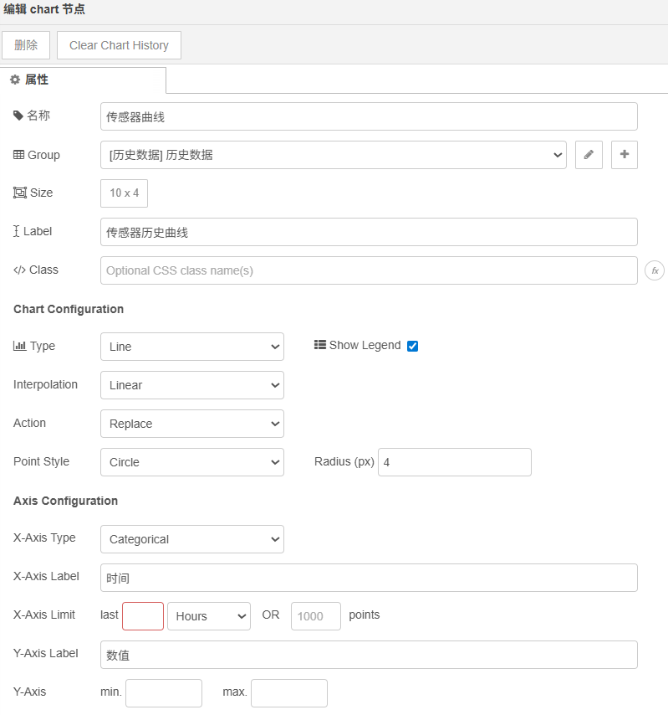
X和Y坐标轴设置留空是为了让节点自动根据数据范围进行调整。所有设置完成后，点击“部署”按钮，即可在“历史数据”界面查询历史数据并显示到图标中，结果如下：

- 自动化规则
自动化规则是根据预设的条件（如温度>35℃）自动触发相应动作（如开启空调）的逻辑定义，无需人工干预。
7.1 温度-空调自动化规则
以温度高于35℃自动开空调、温度低于30℃自动关空调为例，需要1个switch路由节点和2个change节点，其连接如下：
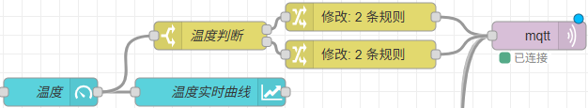
其中：温度判断switch路由节点主要根据温度输入将输出路由到相应出口，change节点则构建mqtt数据帧发送到mqtt_out节点，这3个节点的配置如下：
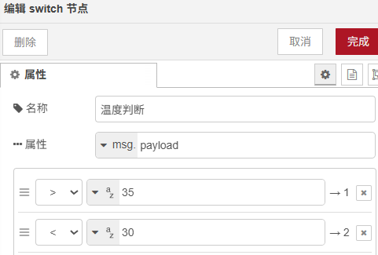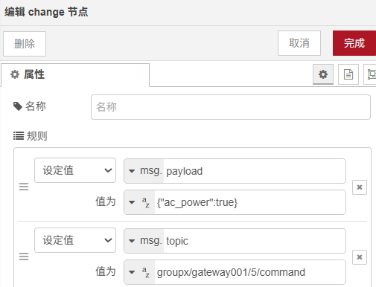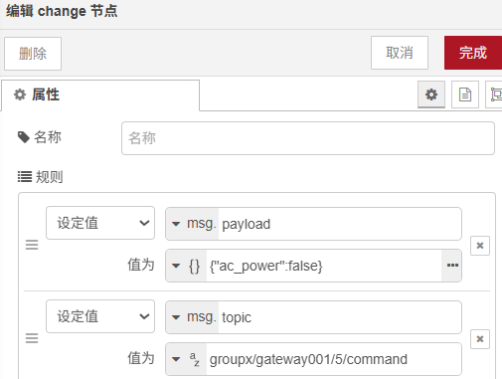
设置完成后，点击“部署”按钮，即可在“物联网网关模拟器”中改变温度传感器的值，观察系统是否会自动根据温度正确开关空调，相关测试结果如下：

7.2 其它自动化规则
参照7.1，自己设计其它自动化规则，将过程步骤与结果记录，修改7.2标题并删除这句标红的话。

实验心得与体会：

评定成绩：
评价内容  （关联教学目标3） | 评价依据 | 赋分区间 | 得分
能够完整记录Node-RED部署与开发的整个过程，包括：Node-RED环境安装与启动、MQTT节点配置与连接测试、传感器数据实时显示、Dashboard仪表盘布局设计、历史数据曲线图实现、开关按钮与指令下发、自动化规则与条件判断、多页面仪表盘整合、Node-RED与模拟软件联调等环节的步骤说明与结果截图。 | 报告内容完整，涵盖所有实验环节，步骤描述清晰准确，截图齐全且包含小组标识，能体现对原理的深入理解，格式规范 | [90，100]
 | 报告内容较为完整，涵盖至少75%核心环节，步骤描述基本清晰，截图较齐全，格式规范 | [75，90）
 | 报告涵盖60%-75%的主要环节，步骤描述简单，截图部分缺失，格式基本规范 | [60，75）
 | 报告涵盖的主要环节不足60%，步骤混乱，截图严重缺失，或抄袭 | [0，60）

